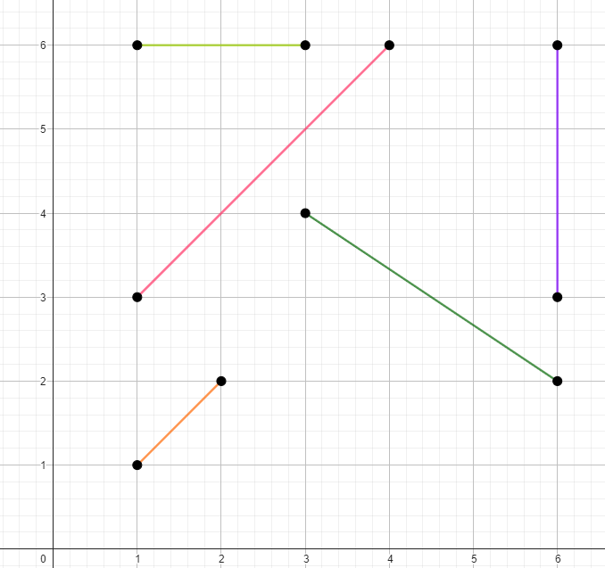Тест 1

4

3

2

1

0

Отрезки

[{1, 6}, {3, 6}]

[{{1, 3}, {4, 6}]

[{{1, 1}, {2, 2}]

[{{3, 4}, {6, 2}]

[{6, 6}, {6, 3}]

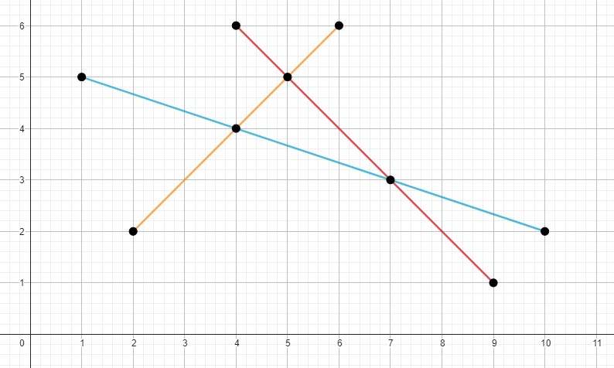Тест 2

1

0

2

Отрезки

[{1, 5}, {10, 2}]

[{2, 2}, {6, 6}]

[{4, 6}, {9, 1}]

Пересечения:

[{4, 4}, {4, 4}], 0, 2

[{7, 3}, {7, 3}], 0, 1

[{5, 5}, {5, 5}], 1, 2

Результат:

[{{2,2}, {4, 4}]

[{4, 4}, {5, 5}]

[{5, 5}, {6, 6}]

[{1, 5}, {4, 4}]

[{4, 4}, {7, 3}]

[{7, 3}, {10, 2}]

[{4, 6}, {5, 5}]

[{5, 5}, {7, 3}]

[{7, 3}, {9, 1}]

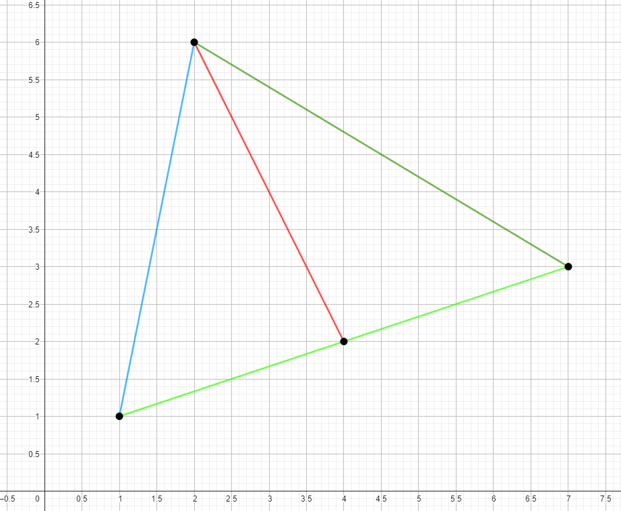Тест 3

3

2

0

1

Отрезки Результат

[{1, 1}, {2, 6}] [{1, 1}, {2, 6}]

[{1, 1}, {7, 3}] [{2, 6}, {7, 3}]

[{2, 6}, {7, 3}] [{2, 6}, {4, 2}]

[{2, 6}, {4, 2}] [{1, 1}, {4, 2}]

Пересечения [{4, 2}, {7, 3}]

[{1, 1}, {1, 1}], 0, 1

[{2, 6}, {2, 6}], 0, 2

[{2, 6}, {2, 6}], 0, 3

[{2, 6}, {2, 6}], 2, 3

[{7, 3}, {7, 3}], 1, 2

[{4, 2}, {4, 2}], 1, 3

Тест 4. Частичное наложение

3

2

1

0

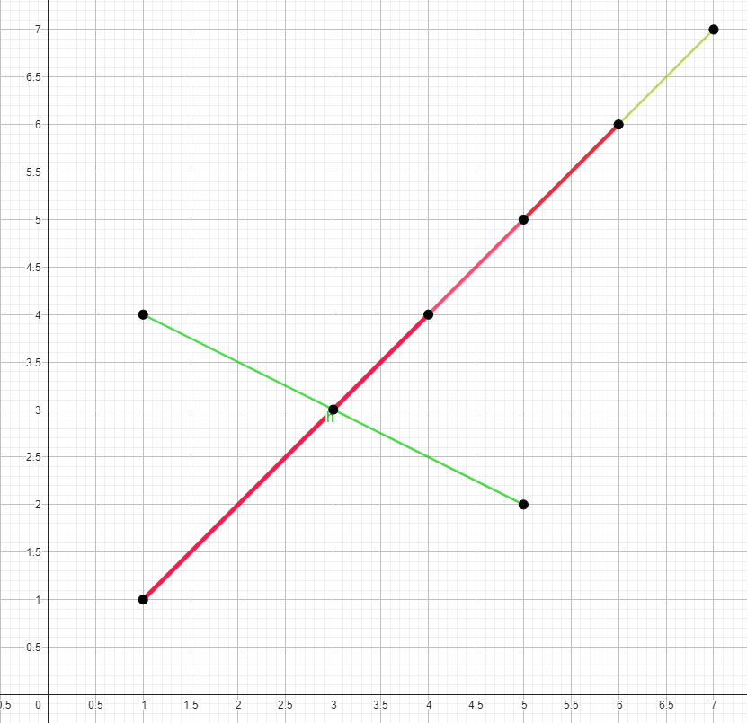

Отрезки Результат

[{1, 1}, {6, 6}] [{1, 1}, {3, 3}]

[{1, 4}, {5, 2}] [{3, 3}, {4, 4}]

[{1, 1}, {4, 4}] [{4, 4}, {5, 5}]

[{5, 5}, {7, 7}] [{5, 5}, {6, 6}]

Пересечения [{6, 6}, {7, 7}]

[{3, 3}, {3, 3}], 0, 1 [{1, 4}, {3, 3}]

[{1, 1}, {4, 4}], 0, 2 [{3, 3}, {5, 2}]

[{3, 3}, {3, 3}], 1, 2

[{5, 5}, {6, 6}], 0, 3

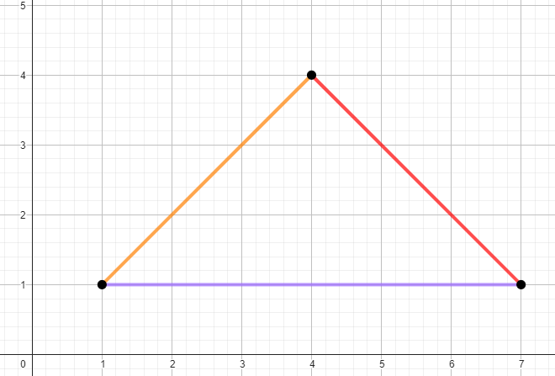Тест 5. Полное наложение

2, 5

0, 3

1, 4

Отрезки

[{1, 1}, {4, 4}] x2

[{1, 1}, {7, 1}] x2

[{4, 4}, {7, 1}] x2

Пересечения

[{1, 1}, {1, 1}], 0, 1 [{1, 1}, {4, 1}], 0, 3

[{4, 4}, {4, 4}], 0, 2 [{1, 1}, {7, 1}], 1, 4

[{7, 1}, {7, 1}], 1, 2 [{4, 4}, {7, 1}], 2, 5

[{1, 1}, {1, 1}], 3, 4

[{4, 4}, {4, 4}], 3, 5

[{7, 1}, {7, 1}], 4, 5

[{1, 1}, {7, 1}], 0, 4

[{4, 4}, {4, 4}], 0, 5

[{7, 1}, {7, 1}], 1, 5

Результат

[{1, 1}, {4, 4}]

[{1, 1}, {7, 1}]

[{4, 4}, {7, 1}]

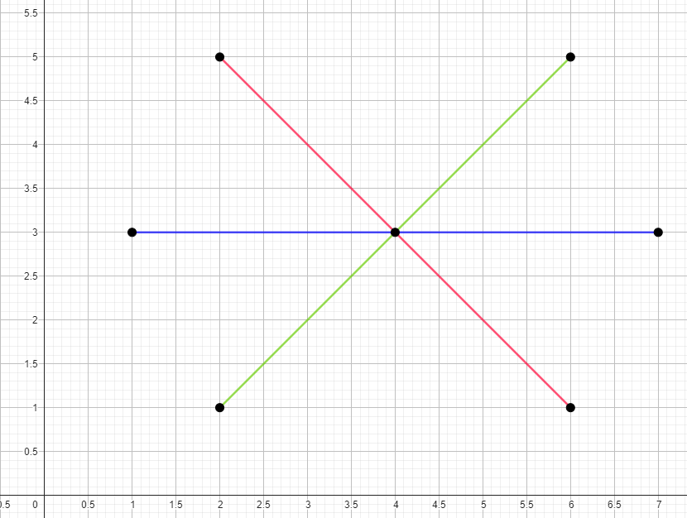Тест 6

2

1

0

Отрезки Результат

[{1, 3}, {7, 3}] [{1, 3}, {4, 3}]

[{2, 5}, {6, 1}] [{2, 5}, {4, 3}]

[{2, 1}, {6, 5}] [{6, 5}, {4, 3}]

Пересечения [{7, 3}, {4, 3}]

[{4, 3}, {4, 3}], 0, 1 [{6, 1}, {4, 3}]

[{4, 3}, {4, 3}], 0, 2 [{2, 1}, {4, 3}]

[{4, 3}, {4, 3}], 1, 2

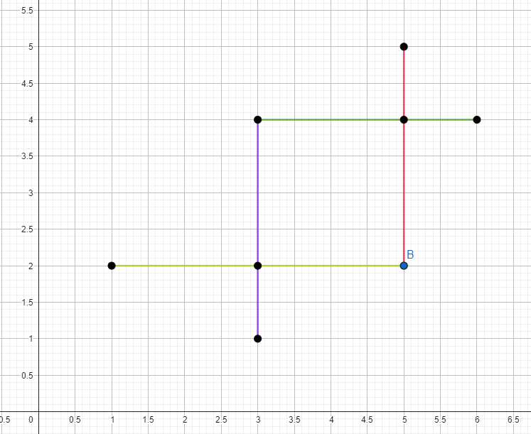Тест 7

1

3

2

0

Отрезки Результат

[{1, 2}, {5, 2}] [{1, 2}, {3, 2}]

[{3, 1}, {3, 4}] [{3, 2}, {5, 2}]

[{3, 4}, {6, 4}] [{3, 4}, {5, 4}]

[{5, 2}, {5, 5] [{5, 4}, {6, 4}]

Пересечения [{3, 2}, {3, 1}]

[{3, 2}, {3, 2}], 0, 1 [{3, 2}, {3, 4}]

[{3, 4}, {3, 4}], 1, 2 [{5, 2}, {5, 4}]

[{5, 2}, {5, 2}], 0, 3 [{5, 4}, {5, 5}]

[{5, 4}, {5, 4}], 2, 3

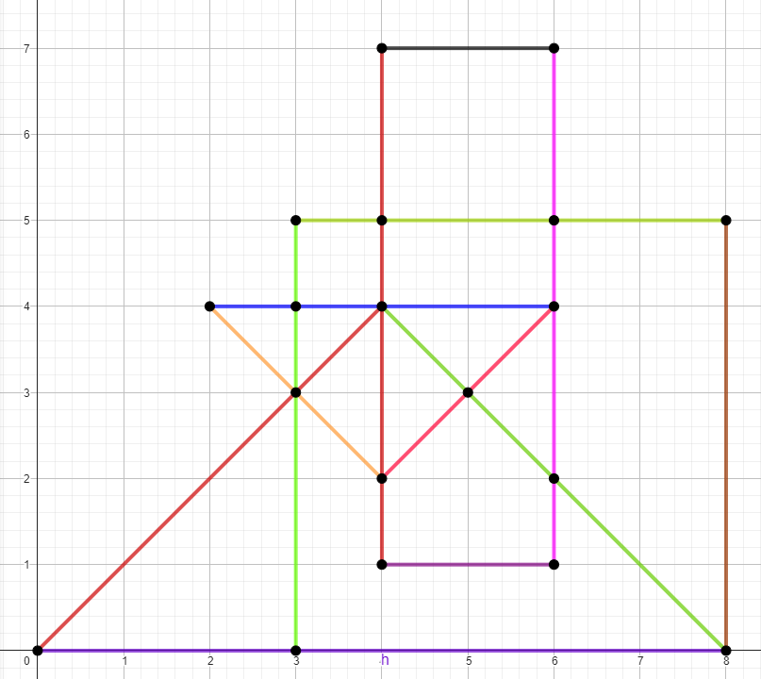Тест 8

4

3

6

2

5

13

12

11

10

8

7

0

1, 9

Отрезки

[{0, 0}, {4, 4}]

[{4, 4}, {8, 0}]

[{0, 0}, {8, 0}]

[{2, 4}, {4, 2}]

[{2, 4}, {6, 4}]

[{4, 2}, {6, 4}]

[{3, 0}, {3, 5}]

[{3, 5}, {8, 5}]

[{8, 5}, {8, 0}]

[{3, 0}, {8, 0}]

[{4, 1}, {4, 7}]

[{4, 7}, {6, 7}]

[{6, 7}, {6, 1}]

[{4, 1}, {6, 1}]

Пересечения

[{0, 0}, {0, 0}], 0, 1

[{3, 3}, {3, 3}], 0, 3

[{3, 3}, {3, 3}], 0, 6

[{4, 4}, {4, 4}], 0, 2

[{4, 4}, {4, 4}], 0, 4

[{4, 4}, {4, 4}], 0, 10

[{3, 0}, {3, 0}], 1, 6

[{3, 0}, {8, 0}], 1, 9

[{8, 0}, {8, 0}], 1, 8

[{8, 0}, {8, 0}], 1, 2

[{4, 4}, {4, 4}], 2, 10

[{4, 4}, {4, 4}], 2, 4

[{5, 3}, {5, 3}], 2, 5

[{6, 2}, {6, 2}], 2, 11

[{8, 0}, {8, 0}], 2, 8

[{8, 0}, {8, 0}], 2, 9

[{2, 4}, {2, 4}], 3, 4

[{3, 3}, {3, 3}], 3, 6

[{4, 2}, {4, 2}], 3, 10

[{4, 2}, {4, 2}], 3, 5

[{4, 4}, {4, 4}], 4, 10

[{6, 4}, {6, 4}], 4, 5

[{6, 4}, {6, 4}], 4, 12

[{4, 2}, {4, 2}], 5, 10

[{6, 4}, {6, 4}], 5, 12

[{3, 0}, {3, 0}], 6, 9

[{3, 5}, {3, 5}], 6, 7

[{4, 5}, {4, 5}], 7, 10

[{6, 5}, {6, 5}], 7, 12

[{8, 5}, {8, 5}], 7, 8

[{8, 0}, {8, 0}], 8, 9

[{4, 1}, {4, 1}], 10, 13

[{4, 7}, {4, 7}], 10, 11

[{6, 7}, {6, 7}], 11, 12

[{6, 1}, {6, 1}], 12, 13

Результат

{0, 0}, {3, 3}

{3, 3}, {4, 4}

{4, 4}, {5, 3}

{5, 3}, {6, 2}

{6, 2}, {8, 0}

{0, 0}, {3, 0}

{3, 0}, {8, 0}

{3, 0}, {3, 3}

{3, 3}, {3, 4}

{3, 4}, {3, 5}

{3, 5}, {4, 5}

{4, 5}, {6, 5}

{6, 5}, {8, 5}

{8, 5}, {8, 0}

{4, 2}, {3, 3}

{3, 3}, {2, 4}

{2, 4}, {3, 4}

{3, 4}, {4, 4}

{4, 4}, {6, 4}

{6, 4}, {5, 3}

{5, 3}, {4, 2}

{4, 1}, {4, 2}

{4, 2}, {4, 4}

{4, 4}, {4, 5}

{4, 5}, {4, 7}

{4, 7}, {6, 7}

{6, 7}, {6, 5}

{6, 5}, {6, 4}

{6, 4}, {6, 2}

{6, 2}, {6, 1}

{6, 1}, {4, 1}